高等数学A（2）复习题

一、空间解析几何
1. 设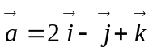，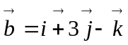，
求：(1) 与，均垂直的单位向量；
(2) 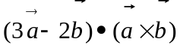；
(3) 向量的方向余弦。
2. 已知三角形的顶点为A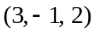、B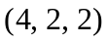、C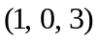，求此三角形的面积。
3. 已知 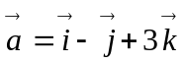，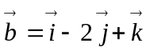，计算以，为邻边的平行四边形的面积。
4. 平行四边形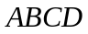的两边为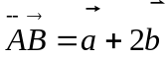，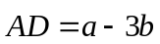，其中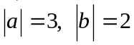，并且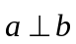，
求：(1)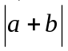；
(2) 平行四边形面积。
5. 求由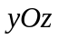平面上曲线 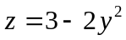 绕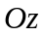轴旋转一周所得的曲面方程。
6. 求过点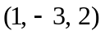且平行于平面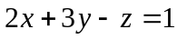的平面方程。
7. 求点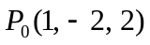与平面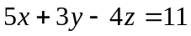的距离。
8. 求直线 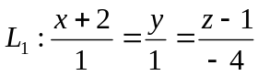 与 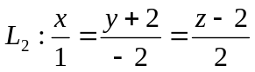 的夹角。
9. 求过点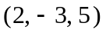且与平面 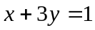 垂直的直线方程。
10. 求过点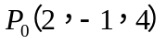且与直线 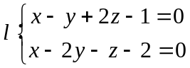 平行的直线方程。
二、多元函数微分学

1．求极限
（1）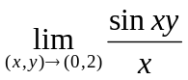；
（2）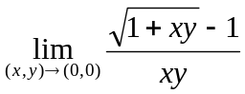；
（3）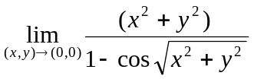；
（4）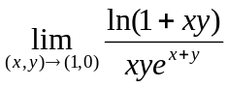；
（5）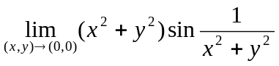。
2．求全微分、全导数、偏导数
（1）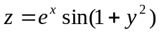，求；
（2）设函数具有一阶连续偏导数，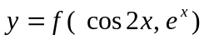，求；
（3）设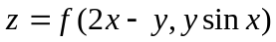 ，其中具有连续的偏导数，求：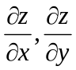；
（4）设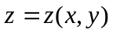是由方程 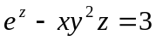 确定的隐函数，求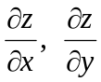。
3．求切线方程、切平面方程、法线及法平面方程
（1）求曲线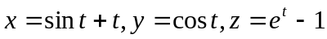 在点（0，1，0）处的切线方程和法平面方程。
（2）求曲面 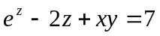 在点（2，3，0）处的切平面方程和法线。
（3）在曲面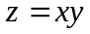上求一点，使这点处的法线垂直于平面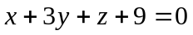，并写出该法线方程。

4．求方向导数与梯度
（1）函数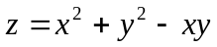在点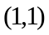处沿什么方向的方向导数最大？最大方向导数的值是多少？
（2）求函数 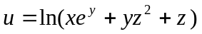 在点A（1，0，1）处方向导数的最大值和方向导数取最大值的方向，并求在点A（1，0，1）处沿点A指向点B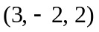方向的方向导数。
5．求函数极值、应用拉格朗日乘数法求实际最值问题
（1）求函数 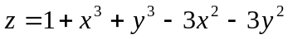 的极值。
（2）求函数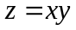在条件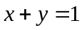下的极大值。（应用拉格朗日乘数法）
（3）在曲面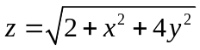上求一点，使它到平面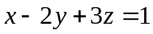的距离最近。（应用拉格朗日乘数法）
（4）设销售收入（单位：万元）与花费在两种广告宣传上的费用（单位：万元）之间的关系为：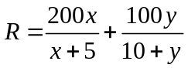，利润额相当于五分之一的销售收入，并要扣除广告费用，已知广告费用总预算金是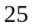万元，试问如何分配两种广告费用可使利润最大。（应用拉格朗日乘数法）

三、重积分与应用

1．二重积分计算与应用
（1）设由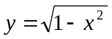和所围成，求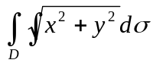。
（2）设D由与所围成，求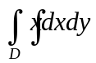。
（3）交换积分次序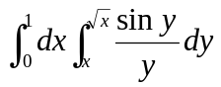。
（4）计算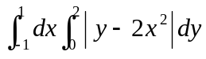。
（5）设平面薄片所占的闭区域为 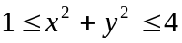，它的面密度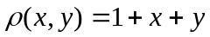，求该平面薄片的质量。
（6）设均匀薄片由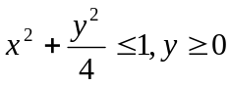确定，求薄片的质心（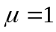）。
（7）设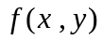连续，且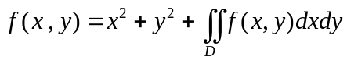，其中是圆形区域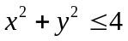，求。

2．三重积分计算与应用
（1）设是由三个坐标平面与平面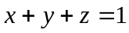所围成，求积分 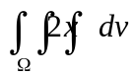。
（2）计算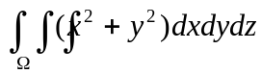，其中是由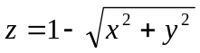与平面所围成的区域。
（3）计算重积分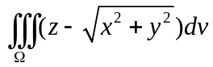，其中是由圆柱面和平面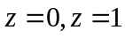所围成的闭区域。
（4）求由球面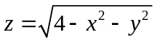和圆锥面所围成的立体的体积。
（5）设为曲面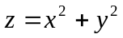与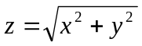围成的封闭区域，它的密度函数为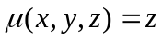，求关于轴的转动惯量。
四、曲线、曲面积分
1．求第一类曲线积分（对弧长的曲线积分）
（1）设为上半圆周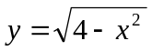，求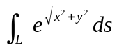。
（2）设L是连接点（0，0）与点（1，2）的直线段，求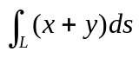。
（3）计算曲线积分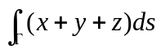，其中是连接点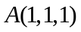与点B（2，3，4）的直线段。
2．求第二类曲线积分（对坐标的曲线积分）
（1）设曲线为抛物线上从点到点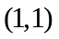一段弧，求曲线积分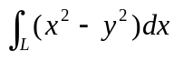。
（2）设是从（1，1，1）到（2，3，4）的直线段，求 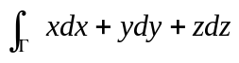。
3．应用格林公式
（1）计算 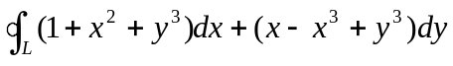，其中为圆周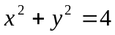，取正向。
（2）计算曲线积分 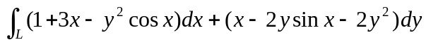，其中是沿上半圆周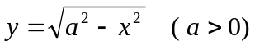从点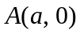到点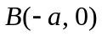的一段弧。
4．求第一类曲面积分（对面积的曲面积分）
（1）求曲面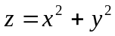被曲面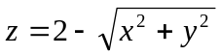所截下的那部分曲面的面积。
（2）设为曲面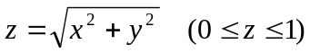，求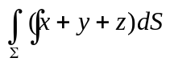。
5．求第二类曲面积分（对坐标的曲面积分）
（1）计算曲面积分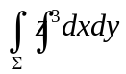，其中为抛物面 介于平面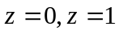之间的部分，取上侧。
（2）计算曲面积分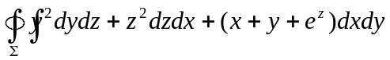，其中是由曲面 与平面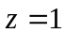所围成立体的表面，取外侧。

五、无穷级数
1．判断下列级数的敛散性
（1）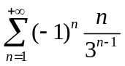。 （2）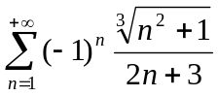。
（3）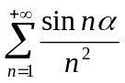。 （4）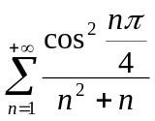。 （5）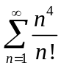。
2．若幂级数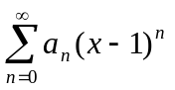在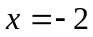处收敛，判断幂级数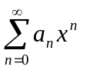在处的收敛性。
3．将函数 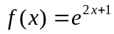 在  处展开为幂级数，并求收敛域。
4． 将函数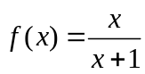展开成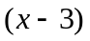的幂级数，并求其收敛域。
5．将函数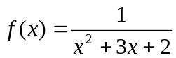展开为 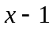 的幂级数，并求收敛域。
6．将函数 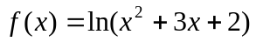 展开为 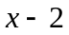 的幂级数，并求收敛域。
7．求幂级数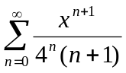的收敛域，并求和函数。
8．求幂级数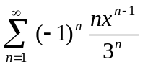的收敛域，并求和函数
9．将函数 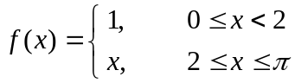 展开为余弦级数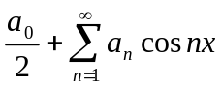，讨论此余弦级数的收敛于情况，并求出余弦级数的和函数。（不必求出余弦级数的具体形式）
10．将函数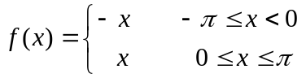 展开为傅里叶级数，求系数。

